Melding om fisket uke 24/2023
Rapporten skrevet mandag 19.6.2023 av Audun Reiertsen og Willy Godtliebsen.

Alle kvanta i rapporten er oppgitt i tonn rundvekt, hvis ikke annet er presisert, og verdi i 1.000 kroner, evt. millioner kroner.

Omsetningsdata i denne rapporten skriver seg først og fremst fra uke 24 i 2023, 12.-18. juni 2023.

Redusert omsetning sammenlignet med uka før, som følge av mye vind første del av uka, samt at direktefisket etter blåkveite ble stoppet midtveis i uka. Fremdeles godt seinotfiske nord i Troms og Vest-Finnmark. Men for de fleste arter vi skriver om i rapporten er det redusert omsetning fra uka før, med unntak av kongekrabben. Også frystomsetningen ble redusert, men her er det økte landinger av snabeluer.

Råfisklagets omsetning i uke 24 er på 218 millioner kroner (foreløpig tall), som er ned fra 409 millioner kroner uka før. I tallet for uke 24 inngår 15 millioner kroner etter utenlandske leveranser. Omsetningen for norske båter stod for 203 millioner kroner, fordelt med 127 millioner kroner på fersk og 76 millioner kroner på fryst råstoff.

Sammenlignet med 2022
Tilsvarende for uke 24 i fjor var omsetningen 356 millioner kroner, hvorav utenlandske leveranser utgjorde 87 millioner kroner. Omsetningen for norske båter på 269 millioner kroner var fordelt med 133 på fersk og 135 på fryst råstoff.

Totalomsetningen hittil i år sammenlignet med samme periode i fjor framgår av tabell 1. Omsetningen for norske båter så langt i år er 335 millioner kroner mer enn fjorårets, mens for utenlandske er det en reduksjon på 246 millioner kroner. For norske båter er andelen fersklevert råstoff opp med 405 millioner kroner, fra 5.965 millioner kroner i fjor til 6.370 millioner kroner i år. Når det gjelder fersk torsk er 152.160 tonn levert til verdi 4.728 millioner kroner, mot 182.530 tonn og 4.468 millioner kroner til samme tid i fjor. Kvantumet er dermed 30.360 tonn lavere, men verdien likevel opp 260 millioner kroner. Omsetningen av fersk sei trekker også opp, med 47.970 tonn/577 millioner kroner hittil i år, mot 44.030 tonn/408 millioner kroner i fjor. For fersk sei er kvantumet økt med 3.930 tonn og verdien er økt 169 millioner kroner. Kongekrabben trekker i motsatt retning, her er verdien ned 100 millioner kroner, fra 374 i fjor til 274 i år, til tross for økt kvantum levert.

Omsetningen av fryst råstoff fra norske båter er ned med 70 millioner kroner, fra 3.679 til 3.609 millioner kroner. Her trekker først og fremst sei og reke opp, med henholdsvis 75 og 58 millioner kroner, mens det er størst reduksjon for hyse, som er ned med hele 229 millioner kroner. Fryst torsk er ned 42 millioner kroner pr uke 24 sammenlignet med samme periode i fjor.

Tabell 1: Totalomsetning fordelt på norske og utenlandske leveranser
 | Millioner kroner
 | Pr uke 24/2023 | Pr uke 24/2022
Norske fartøy  Utenlandske fartøy | 9.979  1.137 | 9.644  1.383
Totalsum | 11.117 | 11.027

Omsetning uke 24, 2023
Råfisklagets omsetning for norske båter i uke 24 i år fremgår av tabell 2, med fordeling på fersk/fryst råstoff, og pr fiskeslag.
Tabell 2. Omsetning for norske båter i uke 24/2023, fordelt pr fersk/fryst og pr fiskeslag
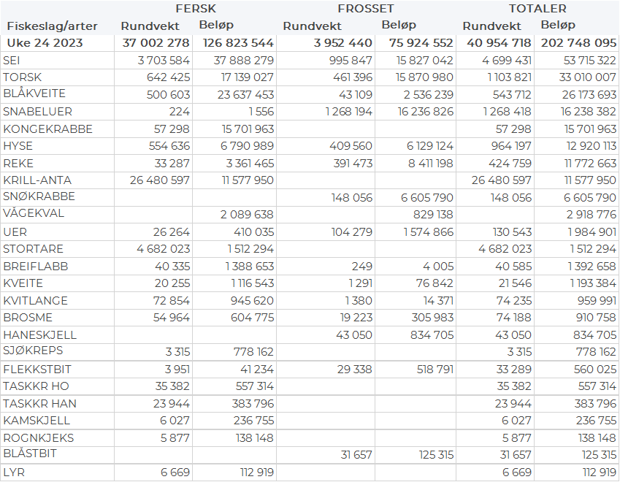

Frystomsetning
Foreløpige tall for omsetningen av fryst råstoff i perioden viser 76 millioner kroner, som er ned fra 154 millioner kroner uka før. 1.260 tonn snabeluer var størst i verdi med 16 millioner kroner, fulgt av 460 tonn torsk og 1.000 tonn sei der verdien var i underkant av 16 millioner kroner.

Når det gjelder landinger av fryst råstoff til nøytrale fryselager i uke 24 som bare delvis er omsatt, har vi følgende tall: Landingene har de 3 siste ukene økt kraftig, opp fra 2.-3.000 tonn ukene før til 8.170 tonn i uke 22 og videre til 9.750 tonn i uke 23 og 11.420 tonn i uke 24. I sistnevnte tall inngår et økende kvantum snabeluer, hele 7.770 tonn i uke 24. Deretter fulgte 1.290 tonn sei, 1.150 tonn torsk, 470 tonn hyse og 350 tonn reke. Snabelueren var i hovedsak levert av 10 trålere, som også leverte 1.270 tonn sei og 870 tonn torsk. Rekekvantumet var det en båt som stod for. 4 snurrevadfangster på totalt 520 tonn, herav 210 tonn hyse, 180 tonn torsk og 110 tonn blåkveite. En autolinebåt leverte totalt 350 tonn, herav 170 tonn hyse og 100 tonn torsk.

Ferskomsetning
Omsetningen av ferskt råstoff i uke 24 ble 127 millioner kroner, ned fra 233 millioner kroner uka før. Sei, blåkveite, torsk, kongekrabbe og hyse stod for det meste med henholdsvis 38, 24, 17, 16 og 7 millioner kroner, og for øvrig slik det framgår av tabell 2.

Direktefisket etter blåkveite for båter under 28 meter største lengde som drifter med konvensjonelle redskaper, fikk en varighet på 2,5 uker. Fisket ble stoppet av Fiskeridirektoratet onsdag 14. juni kl 23.59 da periodekvota på 4.900 tonn på det nærmeste var oppfisket. Blåkveitefisket kom tregt i gang i uke 22 pga vestavindskuling, men tok seg godt opp fram mot helga, og holdt god fart i uke 23. Men første halvdel av uke 24 fram til stopp-tidspunktet var preget av mye vind, og sluttkvantumet endte på vel 4.800 tonn ifølge tall fra direktoratet, inklusiv bifangst tatt før 29. mai. Med en total på godt og vel 4.500 tonn omsatt gjennom Norges Råfisklag de 2,5 ukene dette fisket har pågått, ga det en totalverdi på 213 millioner kroner. Det har vært leveranser fra 337 båter i perioden, hvorav ca 20 var registrert med bifangst av blåkveite i annet fiske. Godt og vel en tredjepart av båtene har tatt 90 % eller mer av sine maksimalkvoter. 2.040 tonn av totalen er tatt på garn, 1.900 tonn på line/autoline og 620 tonn på snurrevad. Størst kvantum levert i Troms med 1.840 tonn, fulgt av Vesterålen med 1.260 tonn, Lofoten med 1.210 tonn og Finnmark med 260 tonn. Prismessig har det vært stor variasjon, fra 40+ til enkelte fangster solgt for i overkant av kr 50,- pr kg, med et gjennomsnitt på kr 46,79 pr kg for kvanta omsatt i rund tilstand (94 % av totalen). Snittprisen økte fra 46,17 i uke 22 til 46,97 i uke 23 og 47,74 kr/kg rund i uke 24.

Omsetningen av fersk torsk i uke 24 utgjorde 640 tonn til verdi 17 millioner kroner, som var ned fra 930 tonn og 24 millioner kroner sammenlignet med uka før. 290 tonn var tatt på snurrevad, 200 tonn på lina, 90 tonn på juksa og 50 tonn på trål. 410 tonn omsatt til kjøpere i Øst-Finnmark og 170 tonn i Vest-Finnmark, ellers labert. Størst snurrevadkvantum levert i Øst-Finnmark med 160 tonn fulgt av Vest-Finnmark med 100 tonn. Av linekvantumet var 180 tonn levert i Øst-Finnmark, og der var også trålkvantumet levert. Det meste av juksakvantumet levert i Vest-Finnmark.

Omsetningen av fersk sei i uke 24 utgjorde 3.700 tonn til verdi 38 millioner kroner, ned fra 4.800 tonn og 48 millioner kroner uka før. Størst kvantum var levert i Vest-Finnmark med 2.300 tonn, fulgt av Troms med 1.120 tonn, Nordmøre med 140 tonn, ellers labert. Fordelt per redskap er not størst med hele 3.200 tonn, fulgt av snurrevad med 260 tonn, videre 150 tonn på juksa og 80 tonn på garn. 18 notbåter hadde leveranser i nord, med 2.010 tonn til 6 kjøpere i Vest-Finnmark og 1.090 tonn til 2 kjøpere i Troms. I tillegg var det leveranser fra 2 notbåter til en kjøper på Nordmøre med totalt 110 tonn. Også snurrevadseien var i hovedsak levert i Vest-Finnmark, mens juksafisket var mer spredt.

Omsetningen av ferskhyse levert i uke 24 var 550 tonn til verdi 6,8 millioner kroner. En nedgang fra 610 tonn til 7,3 millioner kroner uka før. Størst kvantum er levert i Øst-Finnmark med 450 tonn av totalen, hvorav 360 tonn kom fra snurrevad og 80 tonn fra line/autoline. Deretter følger Vest-Finnmark med 70 tonn av totalen, der nesten hele kvantumet var tatt på snurrevad. Labert kvantum i resterende leveringssoner.

Omsetningen av ferskreke i uke 24 utgjorde 33 tonn til verdi 3,4 millioner kroner. En reduksjon fra 41 tonn til verdi 3,6 millioner kroner uken før. Størst kvantum er tatt i Varangerfjorden med 14 tonn av totalen, videre er det fisket 6 tonn i Kvænangen, 5 tonn på Helgeland og vel 3 tonn i Ullsfjorden og tilsvarende i Lyngenfjorden.

I løpet av uke 24 ble det levert 57 tonn kongekrabbe til en verdi av 15,7 millioner kroner. En økning fra 53 tonn/ 13,8 millioner kroner uken før. Av totalen er 40 tonn tatt av 129 båter i det kvoteregulerte fisket, videre er 16 tonn tatt i det uregulerte fisket av 26 båter. For all fangst av kongekrabbe fordeler fangsten seg geografisk med 11 tonn fanget i havområdet rundt Gjesvær, 8 tonn på Varangerfjorden, og samme på Laksefjorden Porsangerfjorden, 7 tonn på Tana og 5 tonn i havområdet rundt Fruholmen.

Øst-Finnmark
Fra omsetninga fra perioden i uke 24 i 2023 har vi følgende oversikt:
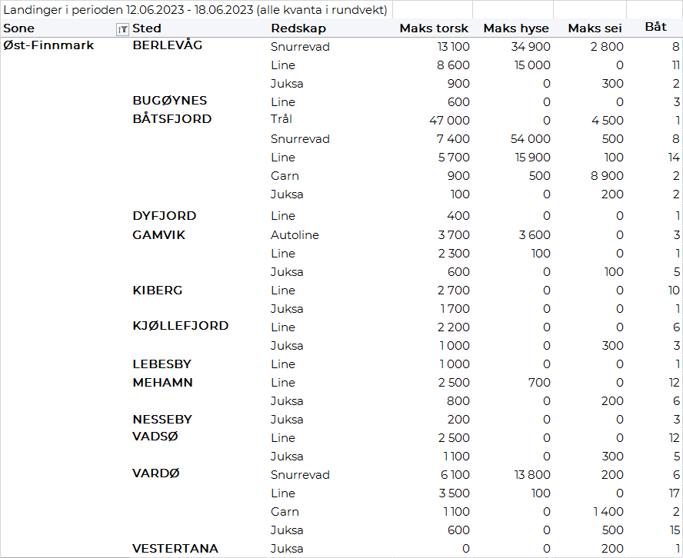
Vest-Finnmark
Fra omsetninga fra perioden i uke 24 i 2023 har vi følgende oversikt:
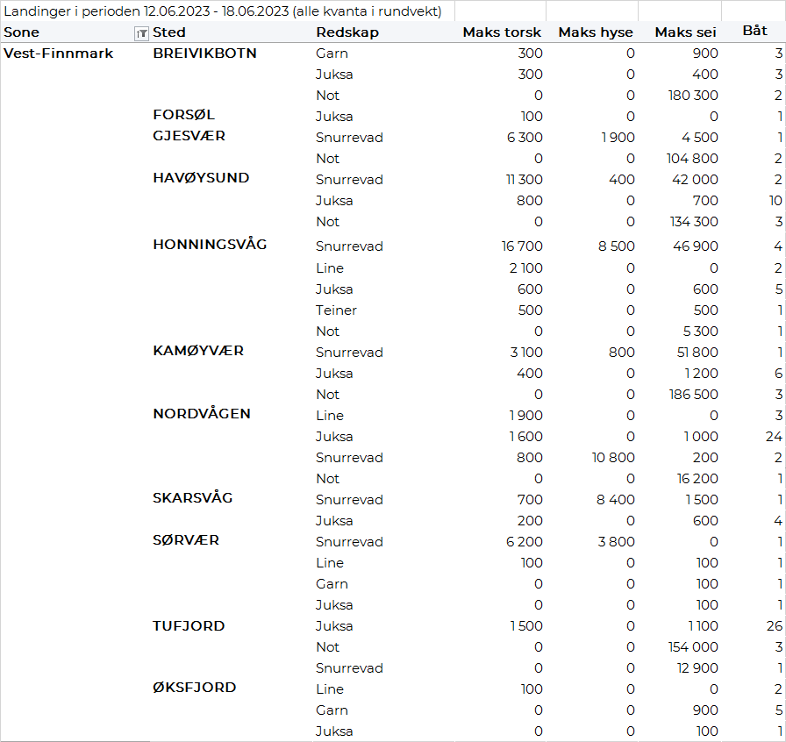

Troms
Fra omsetninga fra perioden i uke 24 i 2023 har vi følgende oversikt:
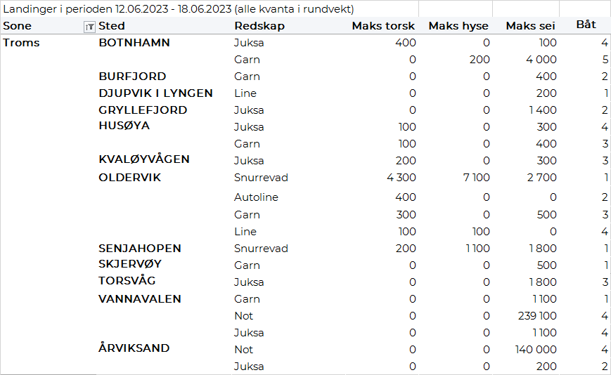

Vesterålen
Fra omsetninga fra perioden i uke 24 i 2023 har vi følgende oversikt:
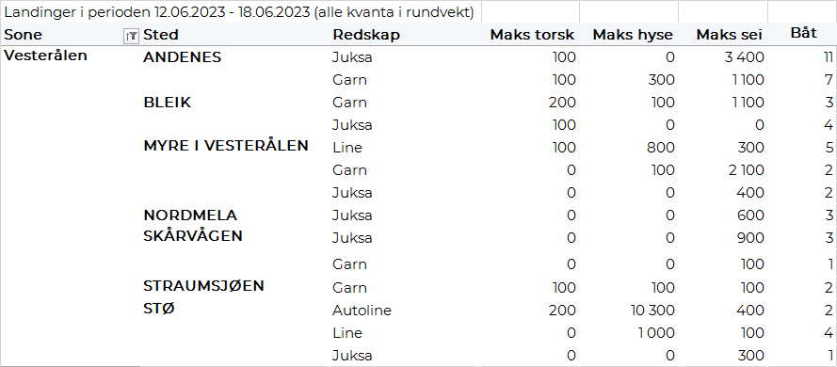
Lofoten/Salten
Fra omsetninga fra perioden i uke 24 i 2023 har vi følgende oversikt:
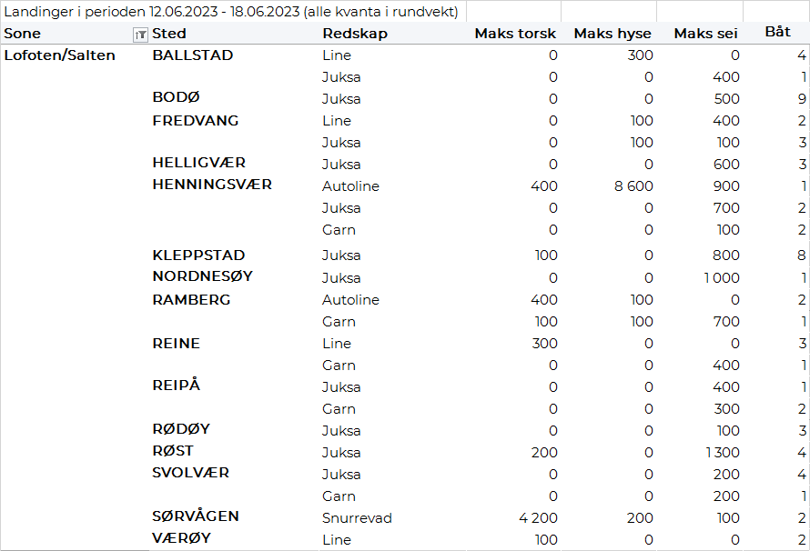
Helgeland-Nordmøre
Fra omsetninga fra perioden i uke 24 i 2023 har vi følgende oversikt:
